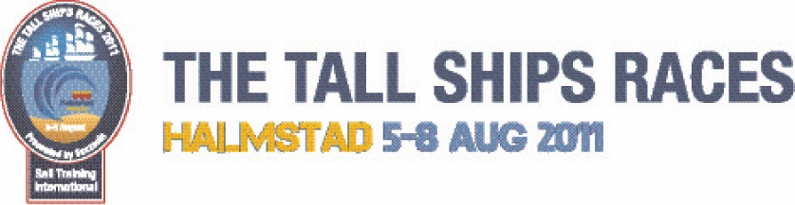
110730

The Tall Ships Races snart i hamn i Halmstad

Gloria från Colombia, Bill från Australien, September från Sverige och Swatantra från Nepal – samt Europa och Atlantica.
Hela världen möts i Halmstad när The Tall Ships Races går i mål om några dagar.

The Tall Ships Races är världens största havskappsegling och i år startade tävlingen i irländska Waterford den 3 juli. Efter stopp i Skottland och på Shetlandsöarna, är det nu dags för den sista etappen mellan Stavanger och Halmstad. I dag anländer 185 svenska ungdomar till Stavanger för att mönstra på ”sitt” fartyg, och i morgon går starten. Sedan ska de segla ungefär 250 sjömil i Nordsjön, Skagerack och Kattegatt innan de angör Halmstad.

Samtidigt som ungdomarna seglar mot Halland börjar man bygga om hamnen i Halmstad. På några dagar ska en aktiv industrihamn förvandlas till ett enormt festivalområde med fem scener, tre krögarområden, utställartält, en europeisk marknad, faciliteter för de 2 000 besättningsmän som bor på fartygen, med mera. Ett 85 meter högt pariserhjul ska monteras, liksom en skateboardramp och en schackpiazza. För ungdomarna växer Youth Area fram i ett 3 000 kvadratmeter stort magasin.

Jeanette Winberg är Event Manager och har jobbat med The Tall Ships Races sedan hösten 2009. Med bara några dagar kvar tills fartyg och besökare intar hamnen och Halmstad, känner hon sig förväntansfull.

- Äntligen är vi framme vid målet. Det är svårt att föreställa sig nu, men den 4 augusti kommer området att sprudla av liv och aktiviteter.

68 fartyg kommer till Halmstad och nästan en tredjedel är över 40 meter långa. Flera har seglat på världshaven i över hundra år.

- Vi får också hit Sedov som med sina 122 meter är världens största segelfartyg, berättar Jeanette Winberg och tillägger att det är ”open ship” som gäller.

- Besökarna kan alltså gå ombord på de allra flesta fartygen.

Förutom fartygen lockar artistprogrammet, med Eric Saade och Eric Amarillo på RIX FM Festival (torsdag), Timbuktu & Damn! (fredag) samt September (lördag). Dessutom uppträder Swingfly, Dan Reed, Paintbox, Fatboys och Mikael Rickfors – och många fler.

PS. Gloria är ett militärfartyg, Bill är besättningsman, September är artist och Swatantra är volontär. Europa och Atlantica är fartyg, och Europa fyller för övrigt 100 år i år.

Lite siffror om The Tall Ships Races:
- 1,6 mil elkabel har dragits i festivalområdet, som är 53 fotbollsplaner stort.
- Nästan 7 000 trainees – alltså ungdomar mellan 15 och 25 år – deltar i årets kappsegling mellan Waterford och Halmstad.
- De 68 fartyg som kommer till Halmstad har totalt 144 master. Om man tar en mast från varje fartyg och ställer dem ovanpå varandra får man 1 820 meter mast.
- Totalt finns 2 870 seglingsbiljetter till försäljning under The Tall Ships Races.
- 11 000 cykelparkeringsplatser har ställts i ordning i anslutning till evenemangsområdet.
- 1 000 sopkärl ska ställas upp i området och vid förväntat antal besökare – cirka 300 000 personer – kommer de att tömmas en gång i timmen.

För tävlingsresultat och mer information:
www.sailtraininginternational.org
www.tallshipsraceshalmstad.se

Ytterligare information:
Jeanette Winberg, Event Manager
Tel: 070-612 06 20
E-post: jeanette.winberg@halmstad.se

The Tall Ships Races är världens största internationella havskappsegling. Den 4-8 augusti 2011 kommer tävlingen till Halmstad. Cirka 70 fartyg kommer att ligga vid kaj i hamnen och välkomna besökare ombord. Det blir också en stor folkfest på land och det finns något för alla: musik & konserter, mat & dryck, konst & gatuteater, speciella områden för barn respektive ungdomar, prova på-aktiviteter, supersessions i en av norra Europas största mobila skateramper. Med mera.

